“艺”起战“役”，竞在此时
绵阳市青义小学 唐鹃
- 活动设计理念
新冠肺炎疫情牵动着每一个中国人的心，在这场没有硝烟的“战争”中，我们的身边涌现一批又一批的“逆行者”，而“战场”外的小学全体师生也纷纷加入“停课不停学”的网络课程中。针对目前三年级学生刚开始练习钢笔字，写字不规范，没有掌握写字方法，于是我利用线上网络教学的优势，创新教学方式，迎接全新的尝试，希望学生在漫长的“战役”中提升自己的书法技艺。
- 活动目标
响应“停课不停学”的政策号召，充分发挥网络在线学习的优势，保证学生在假期有效率地学习，使学生在家能静心练字，有持续学习的资源和条件，练字过程有指导，确保延期开学后书法水平有显著提高。
- 活动内容
围绕省教育部疫情防控期间“停课不停学”的任务要求，在我校网络教学活动具体方案的指引下，我通过“课前准备-课程开展-书法指导及作业布置-重点辅导”四个环节实施网络书法教学，确保教学效果。
- 活动过程
（一）开课前精心准备
考虑学生初次接触钢笔和现有书法水平，在家可操作性的难易程度等情况，我对本次网络教学工作做了详细的计划，在对众多网络教育资源进行观看、研究、筛选，寻找最适合三年级学生的教学视频，从单个笔画练习到常用部首、常用字的练习，精确到每日每课时的教学准备、教学内容、作业布置等。
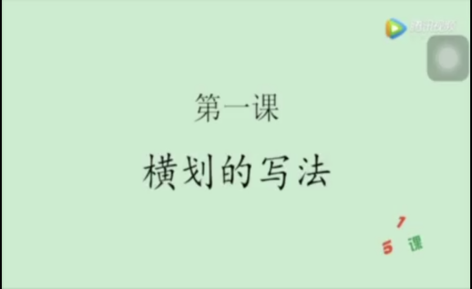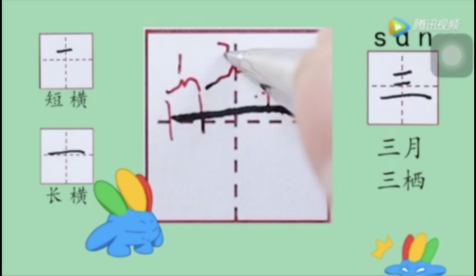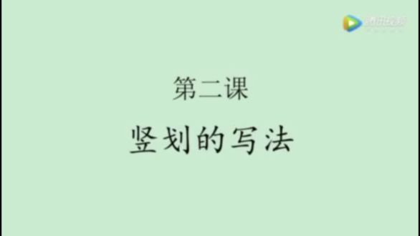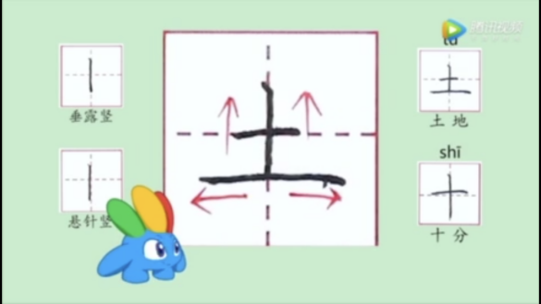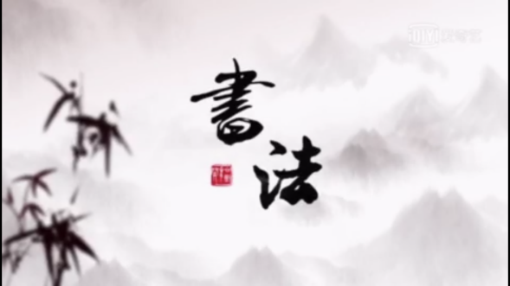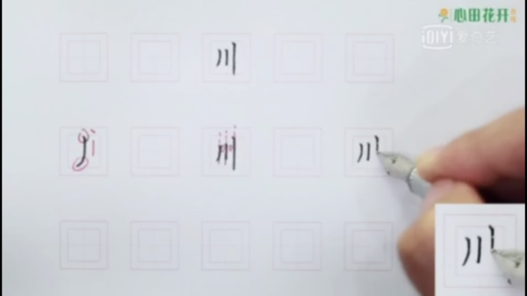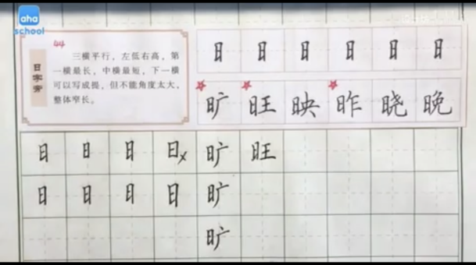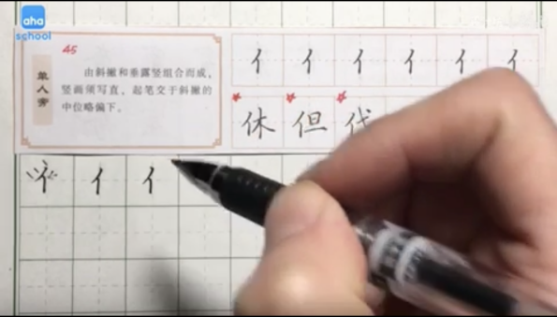

（二）课程开展
利用班级QQ群进行微课推送。腾讯QQ软件系统稳定，操作简单，家长和学生对腾讯QQ操作熟练，能及时准确地找到老师推送的微课。学生可以灵活选择时间进行学习，如果一次没有学懂也可以反复回看。
同时，在微课视频推送的过程中，我会根据日常教学经验，就书写姿势、书写技巧、听课方法等方面对学生提出相应的学习要求。
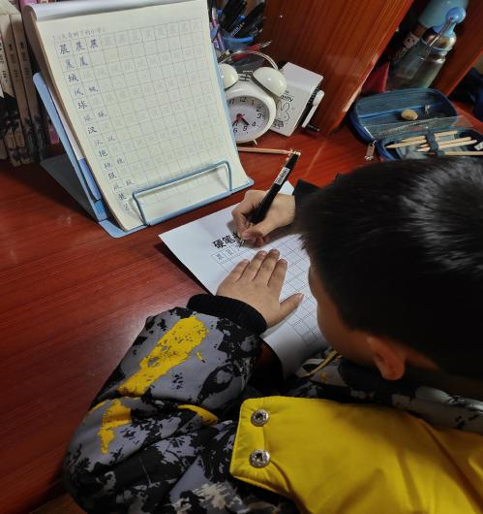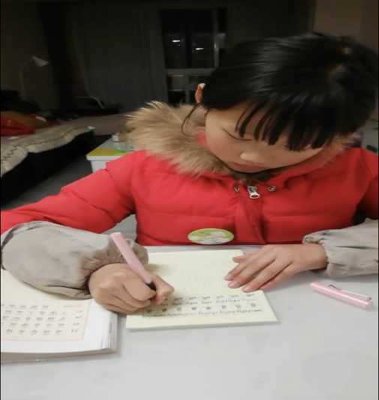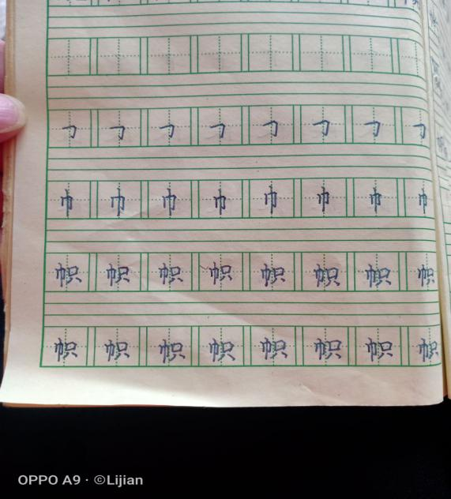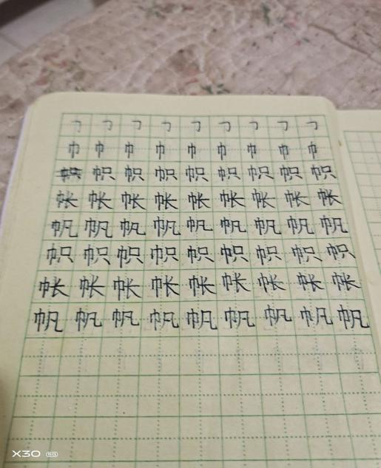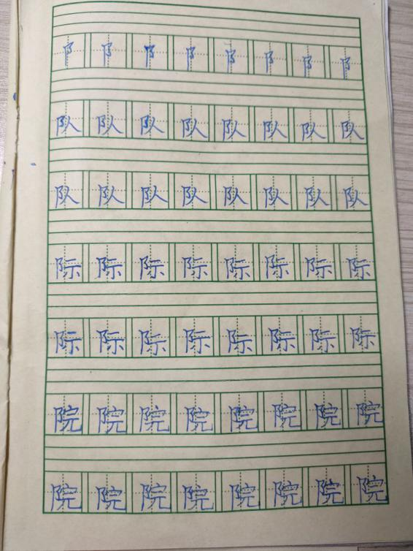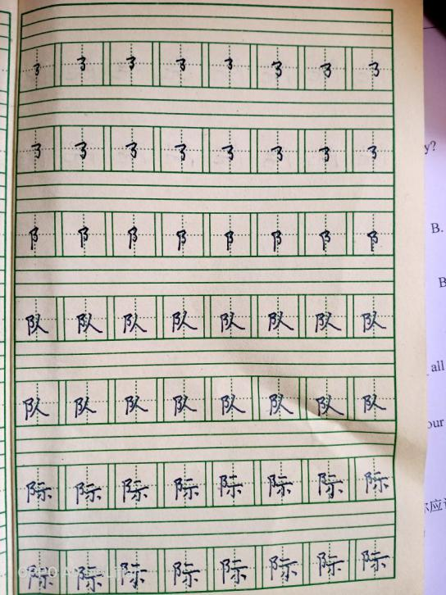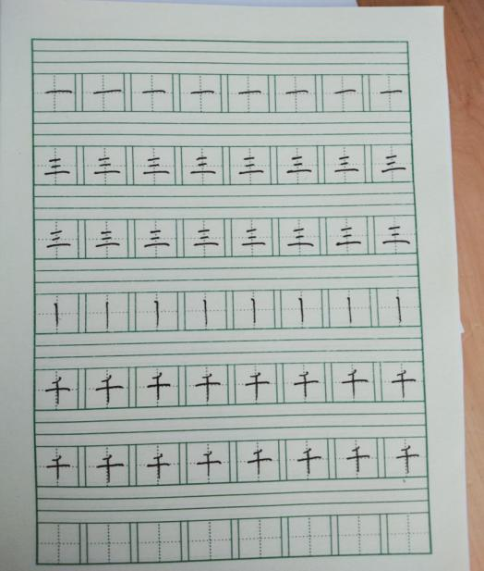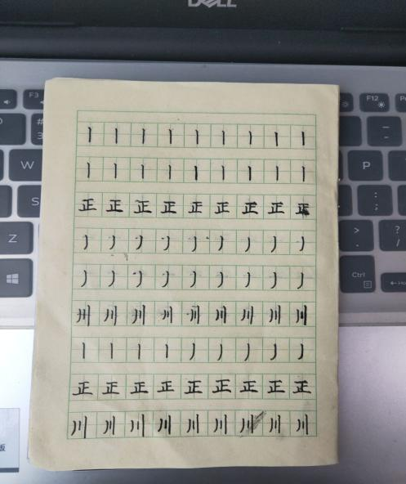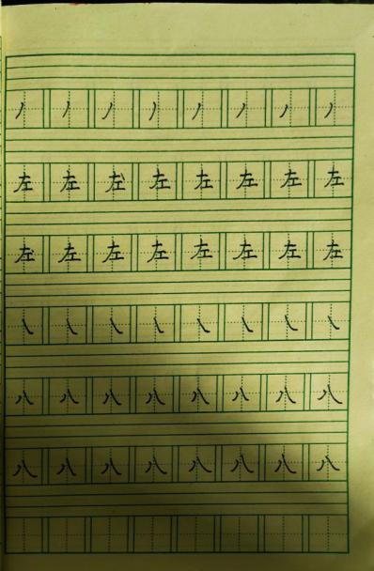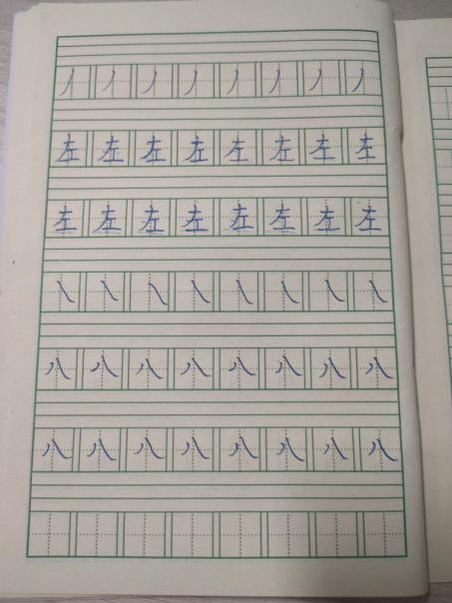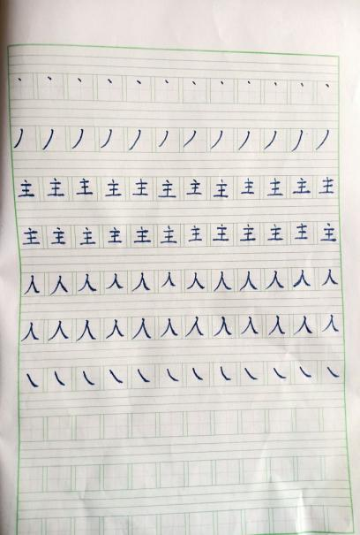

（三）书法指导及作业布置
课程教学结束后，我会根据当天所学知识内容的特点，通过QQ群中“作业”功能布置当天的作业。学生做完后拍照上传，然后我再进行线上批改，圈出错误的地方，一一进行评价。

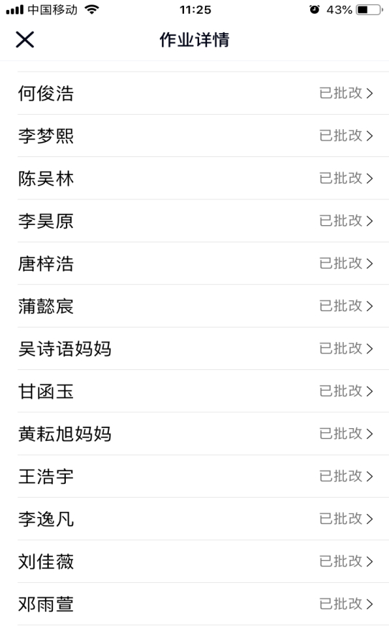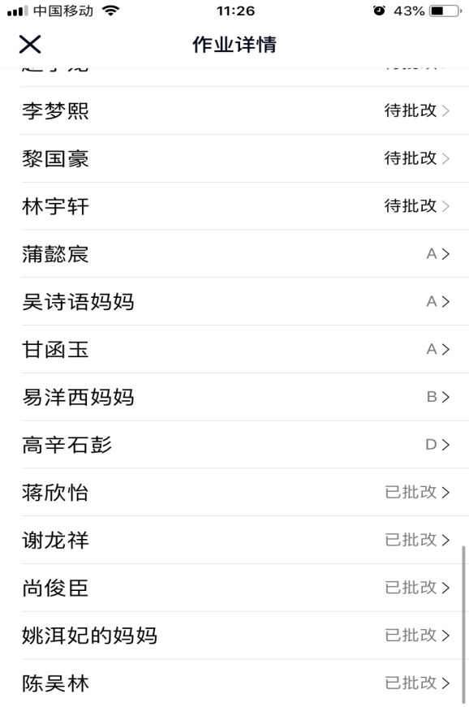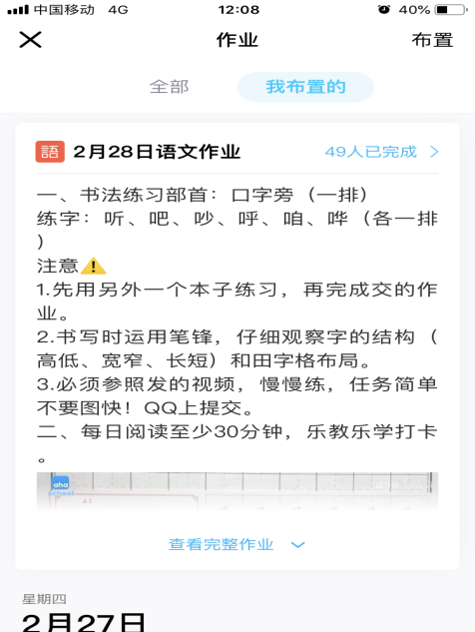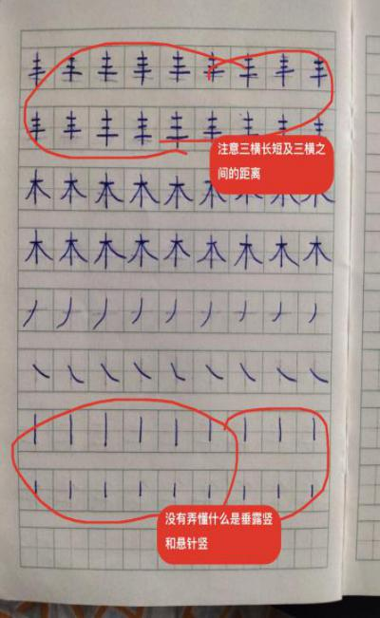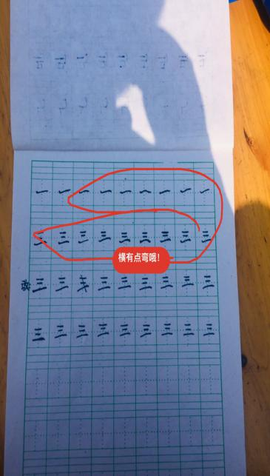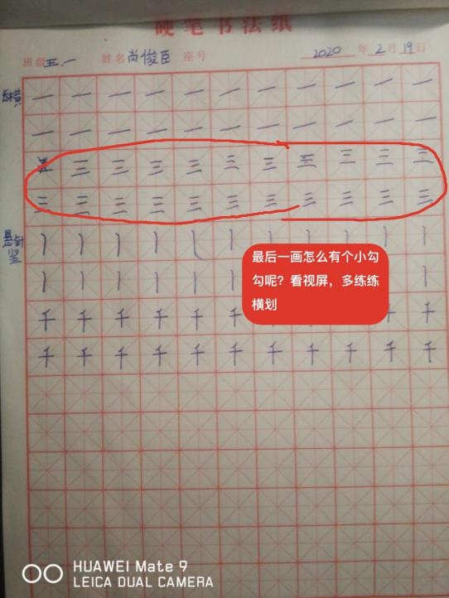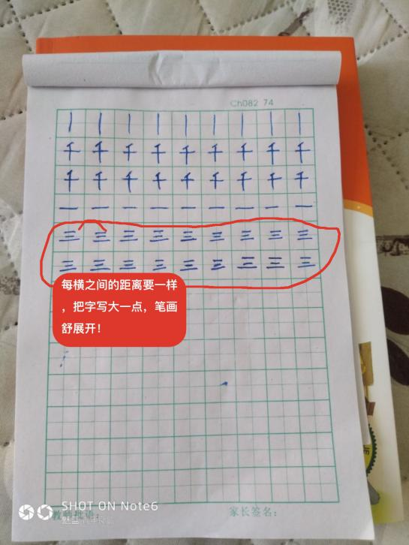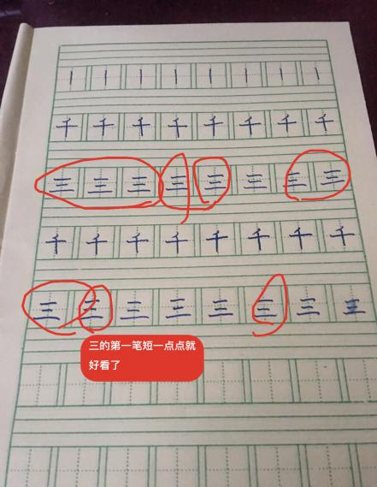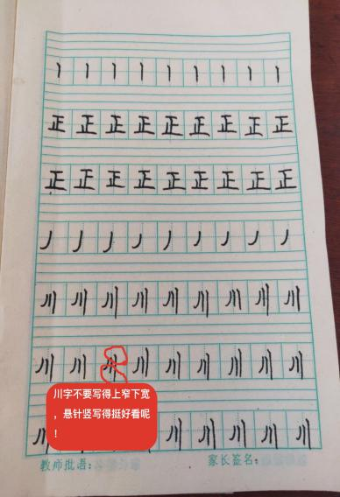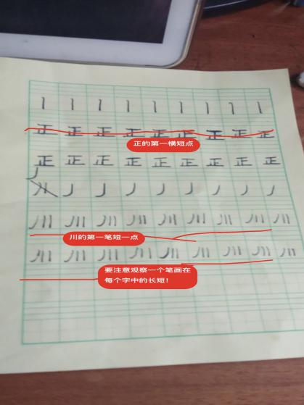

（四）重点辅导
学生的水平参差不齐，对每个课时的掌握程度不一，为了缩小学生水平的差异性，我还会在课后采用多种方式解决这个问题。对书写要点错误率较高的，我会在QQ群里统一重点讲解，对做得较好的同学在群里进行表扬，发挥好作品的示范作用。针对在书法练习中出现问题比较多的，基础较差学生一对一的在线重点指导，学生改完后再次发给老师检查，步步落实。这样就打破了师生之间的空间局限性，增进了师生之间的感情，以更加和谐的氛围进行教与学，师生共同进步。
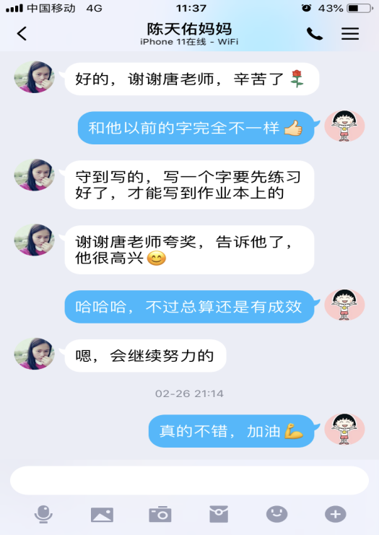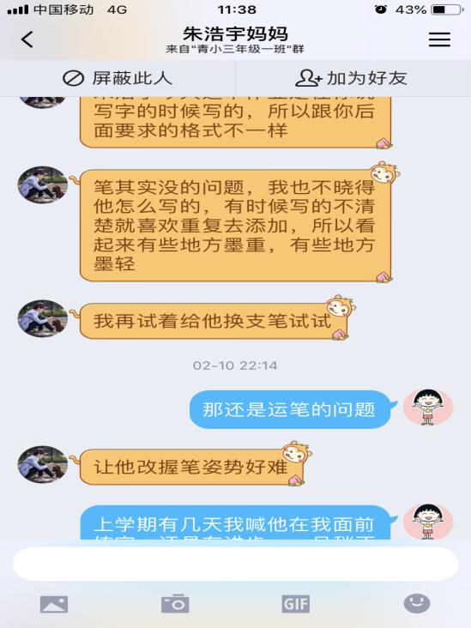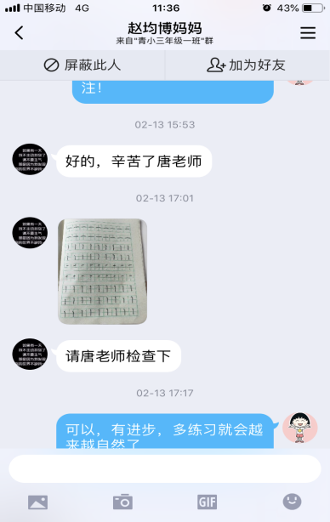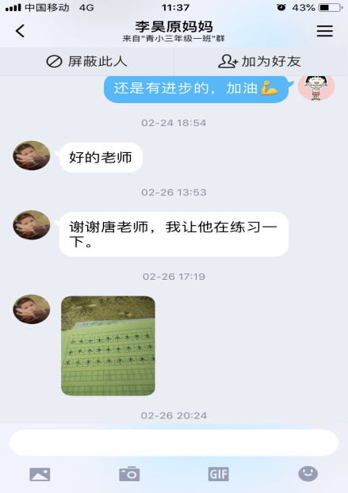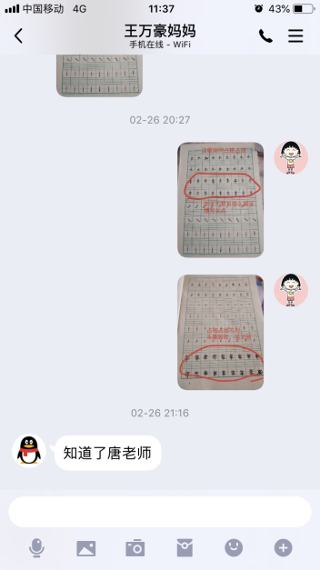
五、活动效果
经过一段时间的在线统一指导书法练习，全班学生每天能达到90%认真观看微课，作业完成率也在90%以上。网络教学期间，我积极主动地和家长进行沟通交流，及时了解每一个学生的学习情况，鼓励关爱每一个学生，根据实时情况及时调整、完善后期的网络教学模式。经过二十多天的线上书法练习，大部分学生的书写有了显著提高，对于中国汉字结构也有了自己的理解感悟，相信在以后的书法学习中，他们能够学以致用，学有所悟。
一手好字无异于“人之衣冠”，书法更能让人精神依归，希望在此特殊时期，孩子们能抛去浮躁，静心练“艺”！

